Скучно дома? Не хватает общения? А как насчет того, чтобы поболтать с лидером пионерской организации Александрой Гончаровой
Ведь 15 апреля нас ждет целый час прекрасного общения, ответов на вопросы и море позитива.
Подключайся к эфиру 15 апреля в 17.00 и обязательно спроси об интересующей тебя теме!
Боишься забыть вопрос? Присылай его НАМ БРПО - территория детства!
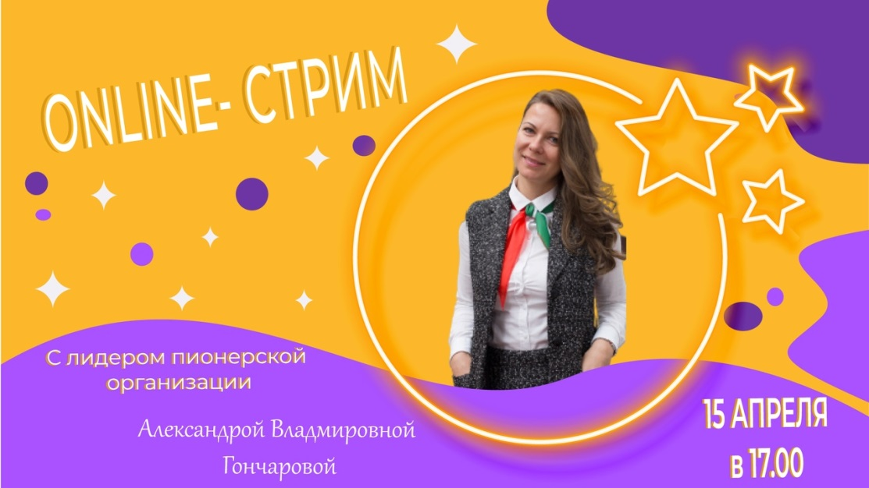

Эй, пионер! Каникулы продолжаются!
Уверены, что ты будешь проводить немало времени с гаджетами!
А это не совсем полезно для наших глаз!
Лови лайфхаки как не "поломать" своё зрение в период каникул!
правильно настрой яркость экрана и освещение в комнате
чаще моргай, а еще можно пользоваться увлажняющими каплями
используй правило 20/20 - каждые 20 минут делай перерыв на 20 секунд
делай гимнастику для глаз
Хей, пионеры!
Каникулы продлили, а это значит, что у нас куча времени для веселья!
И мы запускаем новые Online-проект #времяпо_пионерски
Хочешь стать участником и обладателем крутых призов?
1) Проходи регистрацию по ссылке: https://docs.google.com/forms/d/e/1FAIpQLSeiQd56KnCWj..
2) сделай репост записи к себе на страницу с хештегом #времяпо_пионерски
3) открой личную страницу в социальной сети «Вконтакте».
А теперь жди твое новое расписание на день уже завтра в 9.00

